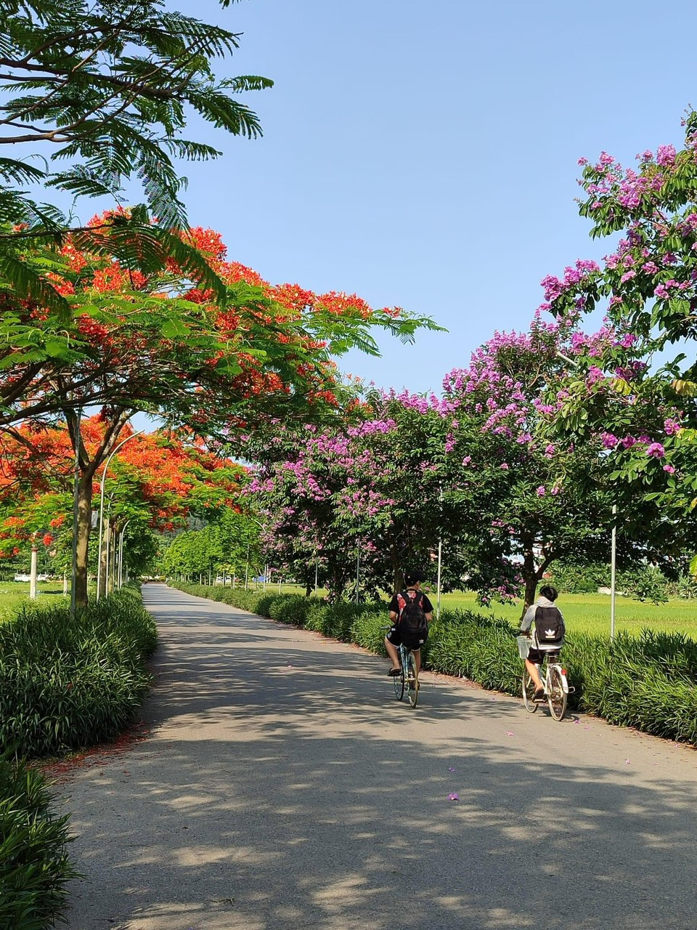

Cây phượng cũng là hình ảnh thân quen, gần gũi với bất kỳ người học sinh nào. Hoa phượng là loài hoa gắn liền với ký ức học trò, khi trưởng thành, dù đi đâu, làm gì nhưng mỗi khi hè tới, nhìn những chùm hoa phượng vĩ đỏ rực cả góc trời làm cho lòng ta thêm nao nao, bồi hồi nhiều cảm xúc nhớ lại quãng thời gian ngồi trên ghế nhà trường. Vậy bạn có biết về những đặc điểm và ý nghĩa của Hoa Phượng Vĩ thời học trò không?  Dưới đây tôi chia sẻ cho các bạn hiểu hơn về loài hoa Phượng.



* [Đặc Điểm và Nguồn Gốc của Hoa Phượng Vĩ](https://misshoa.com/hoa-dep/hoa-phuong/#Dac_Diem_va_Nguon_Goc_cua_Hoa_Phuong_Vi)
  + [Ý Nghĩa của Hoa Phượng Vĩ](https://misshoa.com/hoa-dep/hoa-phuong/#Y_Nghia_cua_Hoa_Phuong_Vi)
  + [Biểu tượng của Hoa Phượng](https://misshoa.com/hoa-dep/hoa-phuong/#Bieu_tuong_cua_Hoa_Phuong)

**Đặc Điểm và Nguồn Gốc của Hoa Phượng Vĩ**

Cây Hoa Phượng Vĩ có nguồn gốc từ cánh rừng ở miền tây Malagasy – Madagascar. Ở ngoài tự nhiên hoang dã thì cây phượng là loài thực vật đang nguy cấp nhưng lại được trồng nhiều ở nơi con người sinh sống. Cây có tác dụng tạo bóng râm mát với những tán lá to, rộng cùng với độ cao khoảng 5 – 12 m mang đến không khí mát mẻ dưới trời nắng nóng ở vùng nhiệt đới. Cây Hoa Phượng có nhiều màu khác nhau gồm màu đỏ, màu vàng và màu tím. Trong đó, hoa phượng đỏ hay là phượng vĩ là giống phổ biến nhất hiện nay.

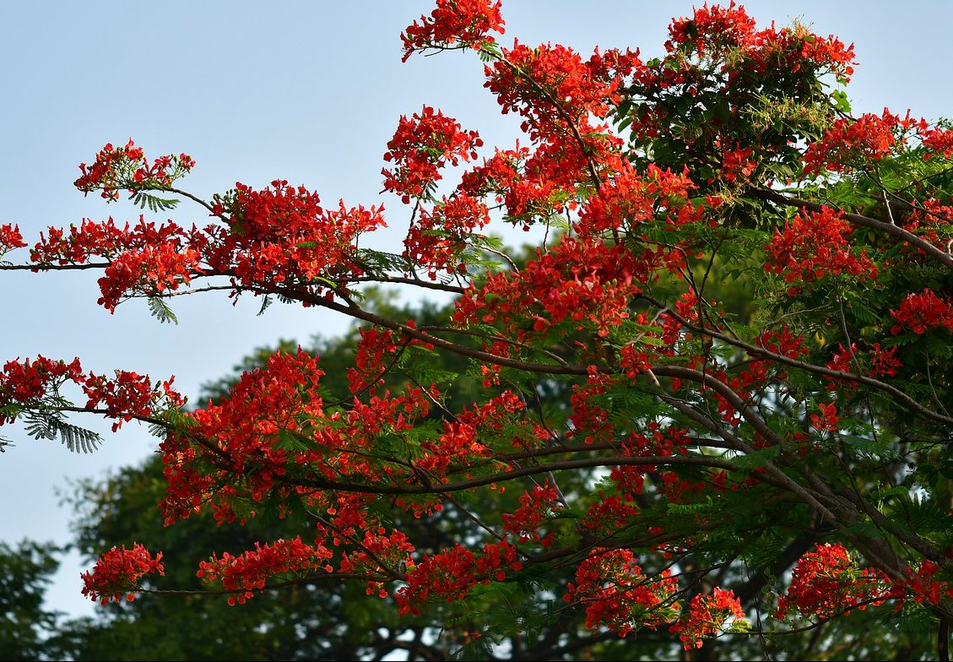

đặc điểm hoa phượng vĩ

Phượng vĩ là loài cây thường xanh nhưng tại nơi khô hạn thì cây sẽ rụng lá vào mùa khô. Hoa phượng nở vào khoảng tháng 4 đến tháng 6 tùy vào điều kiện khí hậu của từng khu vực. Cánh hoa lớn với 4 cánh tỏa rộng ra dài khoảng 8 cm, cánh thứ 5 thì mọc thẳng có thể tích lớn hơn 4 cánh còn lại có màu trắng/vàng hoặc cam/vàng. lá cây giống như lông chim dài khoảng 30 – 50 cm và có khoảng 20 đến 40 cặp lá chét. Cây phượng có quả màu nâu sẫm dài khoảng 60cm và rộng tới 5cm.

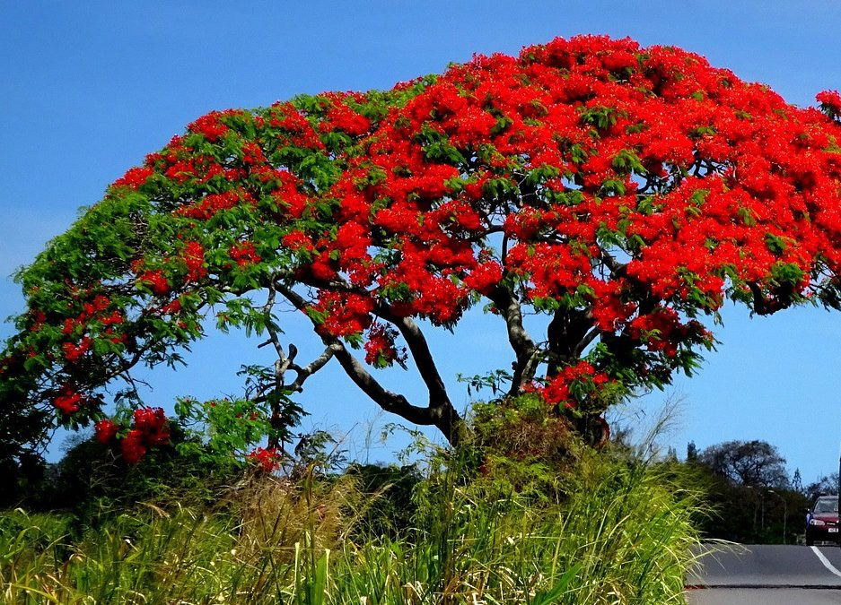cây hoa phượng

**Ý Nghĩa của Hoa Phượng Vĩ**

Không chỉ thế cây còn được trồng nhiều trên những vỉa hè, đường phố, trong công viên trường học có tác dụng làm mát, tạo bóng râm hay để trang trí cho khuôn viên thêm xinh đẹp hơn. Hoa phượng đỏ còn gắn liền với tuổi thơ của nhiều bạn trẻ hoa phượng đỏ gắn liền với tuổi học trò. Gắn liền với nhiều cặp đôi áo trắng, với cái tình yêu nhẹ nhàng, trong sáng tuổi trẻ với những cái thời cắp sách đến trường với cái thời tình đầu nhẹ nhàng qua những lá thư tay hay những cái nắm tay e ấp.

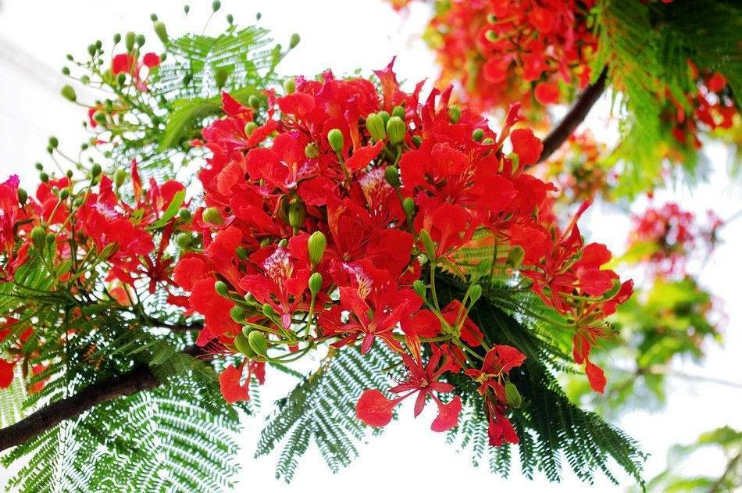

**Biểu tượng của Hoa Phượng**

Cách đặt tên này xuất phát từ hình ảnh của lá của cây phượng. Lá cây là lá phức lông chim kép khá giống với hình của lông đuôi loài chim phượng. Cây phượng được Pháp du nhập vào Việt Nam khoảng cuối thế kỷ XIX ở các thành phố lớn. Hiện nay thì hoa phượng được trồng ở nhiều nơi ở Việt Nam đặc biệt là trên vỉa hè và ở trường học. Chính vì vậy, hoa phượng có ý nghĩa quan trọng, gắn liền với cuộc đời của một người học sinh.

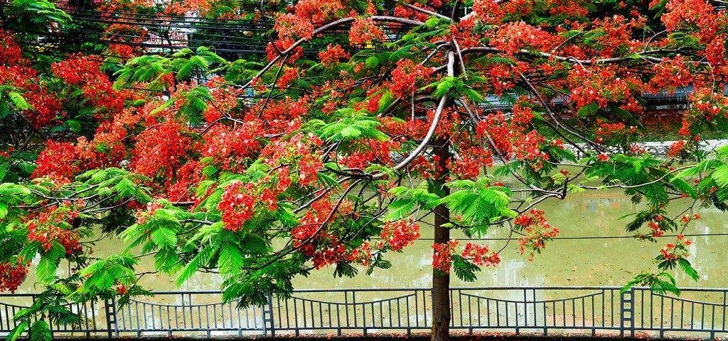

Cây phượng nở hoa vào tháng 4 đến tháng 6 chính là thời điểm nghỉ hè của tuổi học trò. Đặc biệt với những học sinh cuối cấp thì đây là giai đoạn chia tay bạn bè của mình, chia tay với thầy cô giáo đã gắn liền trong thời gian qua. Hoa phượng là biểu tượng của tình yêu học trò thơ ngây, mơ mộng. Dưới tán cây phượng là kỷ niệm quý báu của thời học sinh trong thâm tâm mỗi người. Đặc biệt là kỷ niệm tình yêu trong sáng, thơ ngây giữa hai người học sinh. Đó có thể là kỷ niệm vui, hạnh phúc nhưng đó cũng là thời điểm chia tay mối tình học sinh.

